NFC SDK集成说明

江苏科盛轩逸有限公司

NFC SDK集成步骤
集成之前请先试用提供的demo进行测试，测试OK后再进行集成。集成步骤如下：

AndroidManifest.xml中增加NFC权限
AndroidManifest.xml中增加NFC权限和读写权限。说明：使用读写权限是由于身份证图片解析到sd卡。
<uses-permission android:name="android.permission.NFC" />
<uses-permission android:name="android.permission.WRITE_EXTERNAL_STORAGE" />
<uses-permission android:name="android.permission.MOUNT_UNMOUNT_FILESYSTEMS" />
<uses-permission android:name="android.permission.READ_EXTERNAL_STORAGE" />
<uses-permission android:name="android.permission.READ_PHONE_STATE" />

集成jar包和so文件
1、集成jar包：ksxy.jar。
2、集成so文件。该文件是头像转换使用。
参考截图：
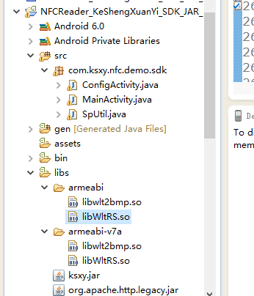

增加读取身份证Activity
增加读取身份证Activity文件，参照demo中MainActivity.java文件。主要步骤包括：

onCreate方法增加NFC操作和授权码初始化校验
参考截图：
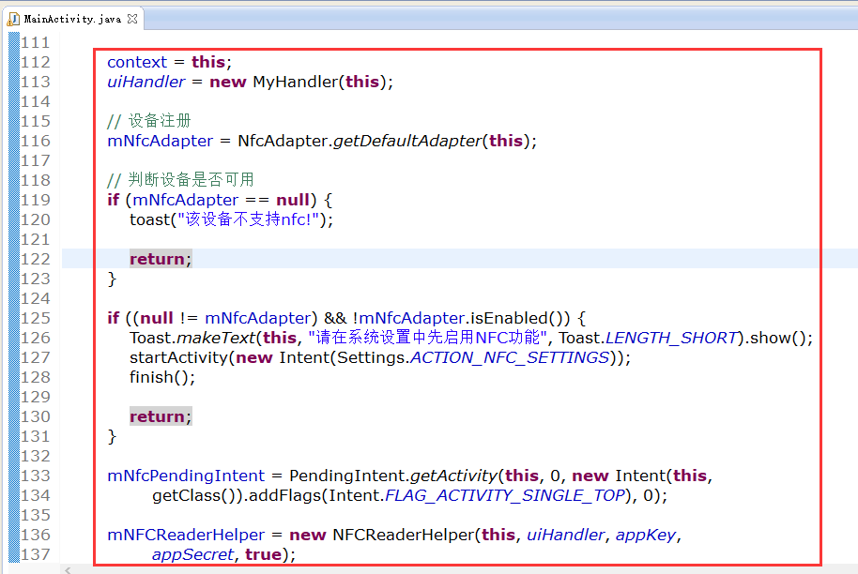
其中，uiHandler用于展示身份证读卡进度。mNFCReaderHelper用于授权码校验，只有校验通过才能读取身份证信息。

onResume()方法增加NFC操作
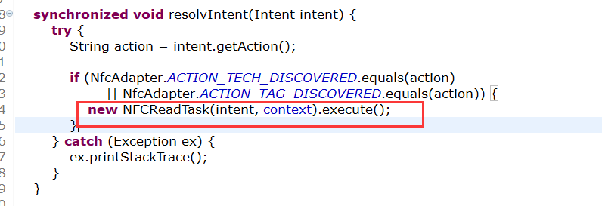

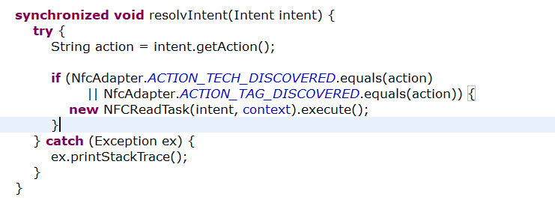

说明：NFCReadTask为读取身份证。

解析身份证信息
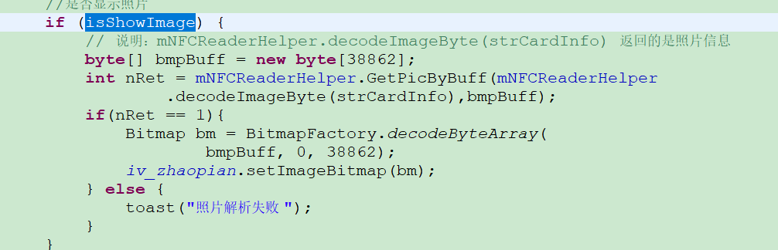

说明
如果是LANDI_APOS A8 设备，需要将onPause方法里的操作注释掉。
//try {
// if (mNfcAdapter != null) {
// mNfcAdapter.disableForegroundDispatch(this);
//
// }
// } catch (Exception ex) {
// ex.printStackTrace();
// }
